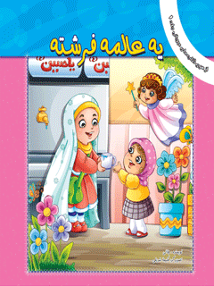

یه عالمه فرشته


ghaemiyeh.com

فهرست مطالب
مشخصات کتاب 4
اشاره 4
یه عالمه فرشته 6

مشخصات کتاب
یه عالمه فرشته
ناشر: معاونت فرهنگی و اجتماعی سازمان اوقاف و امور خیریه
لیتوگرافی چاپ و صحافی چاپ خانه بزرگ قرآن کریم
نویسنده: نعیمه جلالی نژاد
تصویرگر: حکیمه شریفی
قطع: خشتی
نوبت چاپ: اول ۱۳۹۱
شمارگان: ۵۰۰۰ نسخه
سایت سازمان www.awqaf.ir
سایت معاونت www.mfso.ir
سایت مجتمع: www.mfpo.ir
آدرس: تهران، خیابان نوفل لوشاتو، سازمان اوقاف و امور خیریه، معاونت فرهنگی و اجتماعی
آدرس مجتمع: قم، خیابان صفاییه، کوچه ممتاز، کوی ۷، پلاک ۳۲ مجتمع فرهنگی پژوهشی معاونت فرهنگی و اجتماعی سازمان اوقاف و امور خیریه
تلفن: ۷۷۴۶۴۳۱ - ۰۲۵۱ نمابر: ۷۷۳۷۱۳۱ - ۰۲۵۱
خیراندیش دیجیتالی: کانون فرهنگی اندیشه اصفهان
ویراستار کتاب: مریم محققیان

اشاره
تصویر
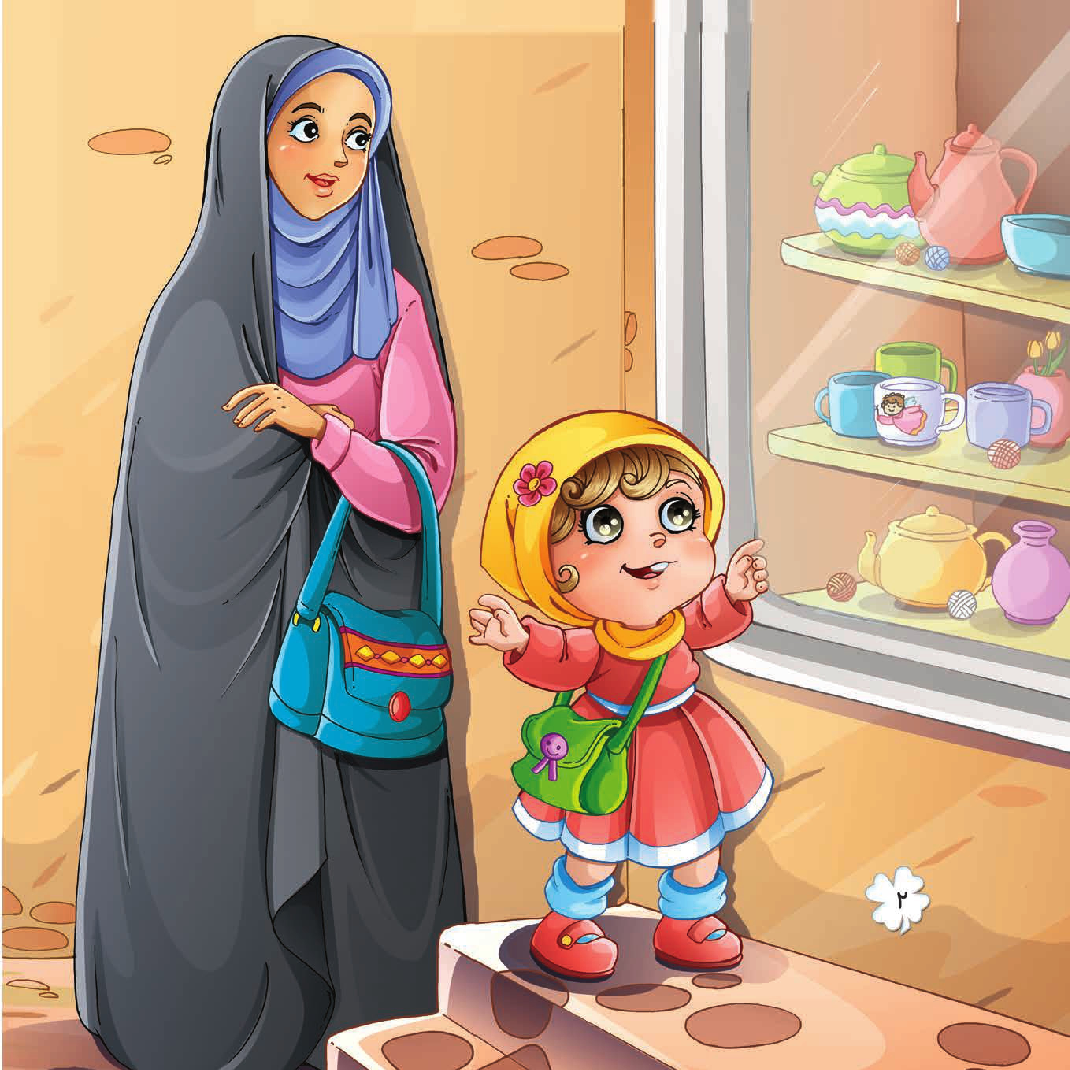

یه عالمه فرشته
فرشته خیلی وقت بود که روی لیوان نشسته بود. دسته لیوان خاک گرفته بود و فرشته غصه می خورد.
زهره توی قفسه فروشگاه فرشته را دید. چادر مامان را کشید و گفت: «مامان صبر کن، این لیوانو ببین چقدر قشنگه، مامان نگاه کن عکس یه فرشته داره»
مامان لیوان را نگاه کرد. زهره گفت: «می شه برام بخریش؟ من خیلی دوستش دارم. می خوام به همه دوستام نشونش بدم، بعد هم از این به بعد توی لیوان خودم آب بخورم.»
مامان لیوان را برای زهره خرید. زهره لیوان را تو بغلش فشارداد و فرشته ی روی لیوان را بوسید. با انگشت هایش خاک روی دسته لیوان را پاک کرد. لب های فرشته خنده ای شد و چشم هایش برق زد.
زهره خنده ی فرشته را دید، چادر مامانرا کشید تا به مامان نشان بدهد که فرشته اش می خندد؛ اما فرشته چوب ستاره ایش را روی دهانش گذاشت و خیلی یواش گفت: «هیس...!»
زهره هم دیگر حرفی نزد. از آن روز به بعد فرشته شده بود بهترین دوست زهره،
زهره لیوان فرشته ایش را به همه دوست هایش نشان داد ؛ اما هیچ وقت اجازه نمی داد کسی از لیوان فرشته ای آب بخورد.
از دوستی زهره و فرشته خیلی روز بود که می گذشت. حالا محرم شده بود و روزهای شهادت امام حسین علیه السلام بود. مامان لباس های سیاه پوشیده بود. بعضی وقت ها خانم های زیادی می آمدند خانه زهره، آن ها هم مثل مامان لباس های سیاه پوشیده بودند و یواش یواش زیر چادر سیاهشان گریه می کردند.
تصویر
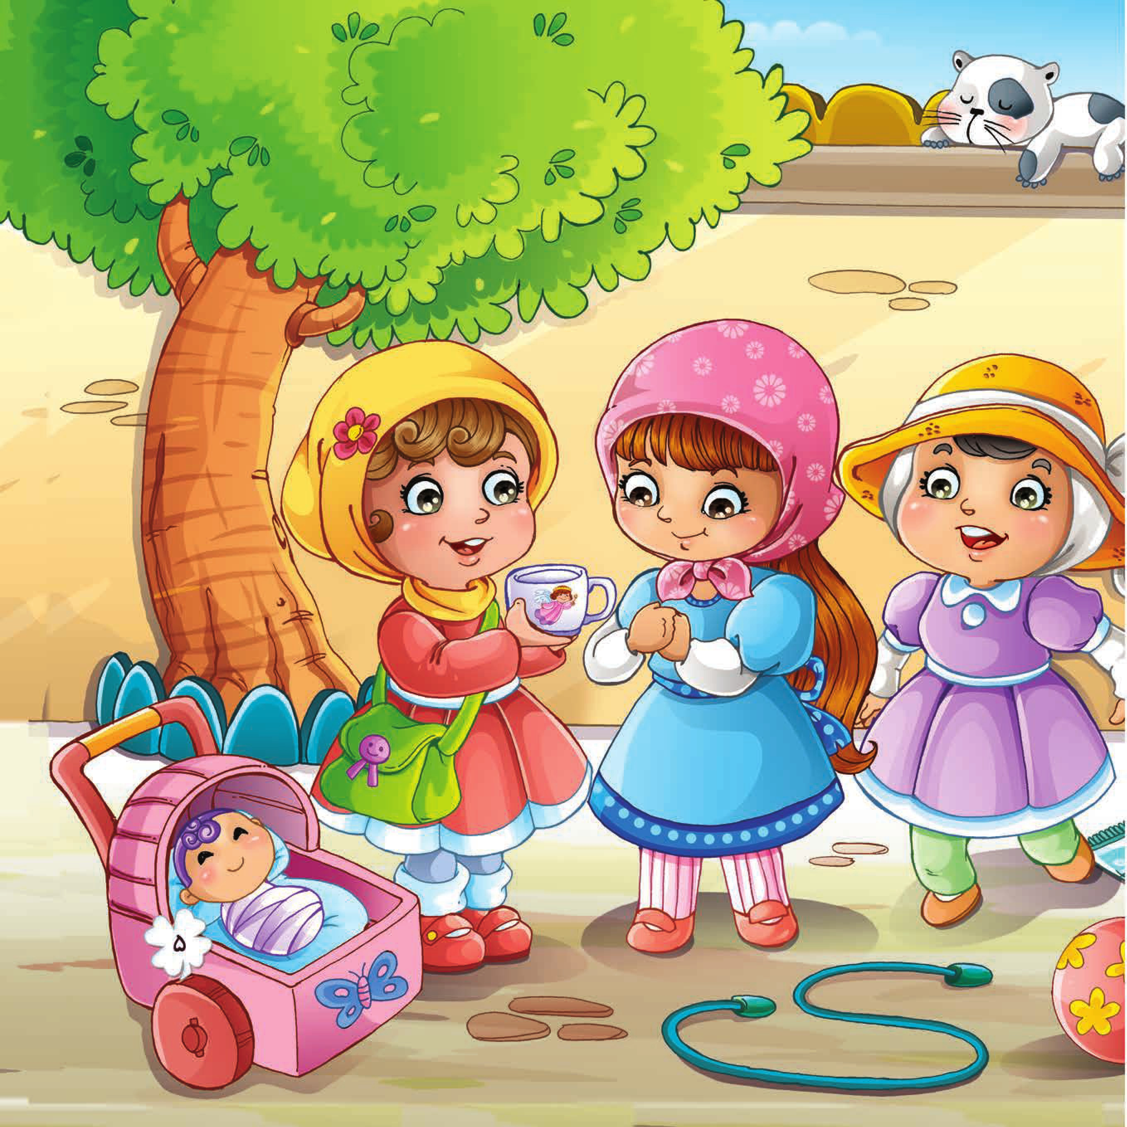
زهره قصه پسر کوچک امام حسین علیه السلام که اسمش علی اصغر بود را از مامان شنیده بود. بعضی وقت ها که با لیوان فرشته ای آب می خورد یاد تشنگی علی اصغر علیه السلام می افتاد. همان وقت بود که دلش می خواست مثل مامان برای علی اصغر علیه السلام گریه کند؛ ولی اشک هایش پایین نمی آمدند.
یک روز صبح که هوا خیلی گرم بود مامان گفت: «امروز همه کسایی که بچه های کوچیک دارن یک جا جمع می شن تا همه با هم برای حضرت علی اصغر علیه السلام عزاداری کنن. ما هم داریم می ریم تا همراه اونا برای علی اصغر کوچک عزاداری کنیم.» لپ های زهره گلی شد. لب هایش خنده ای شد. چون می توانست یک عالمه بچه کوچولو ببیند، که بیشتر آن ها اندازه علی اصغر امام حسین علیه السلام بودند. چادر گل گلیش را سر کرد و همراه مامان راه افتاد.
تصویر
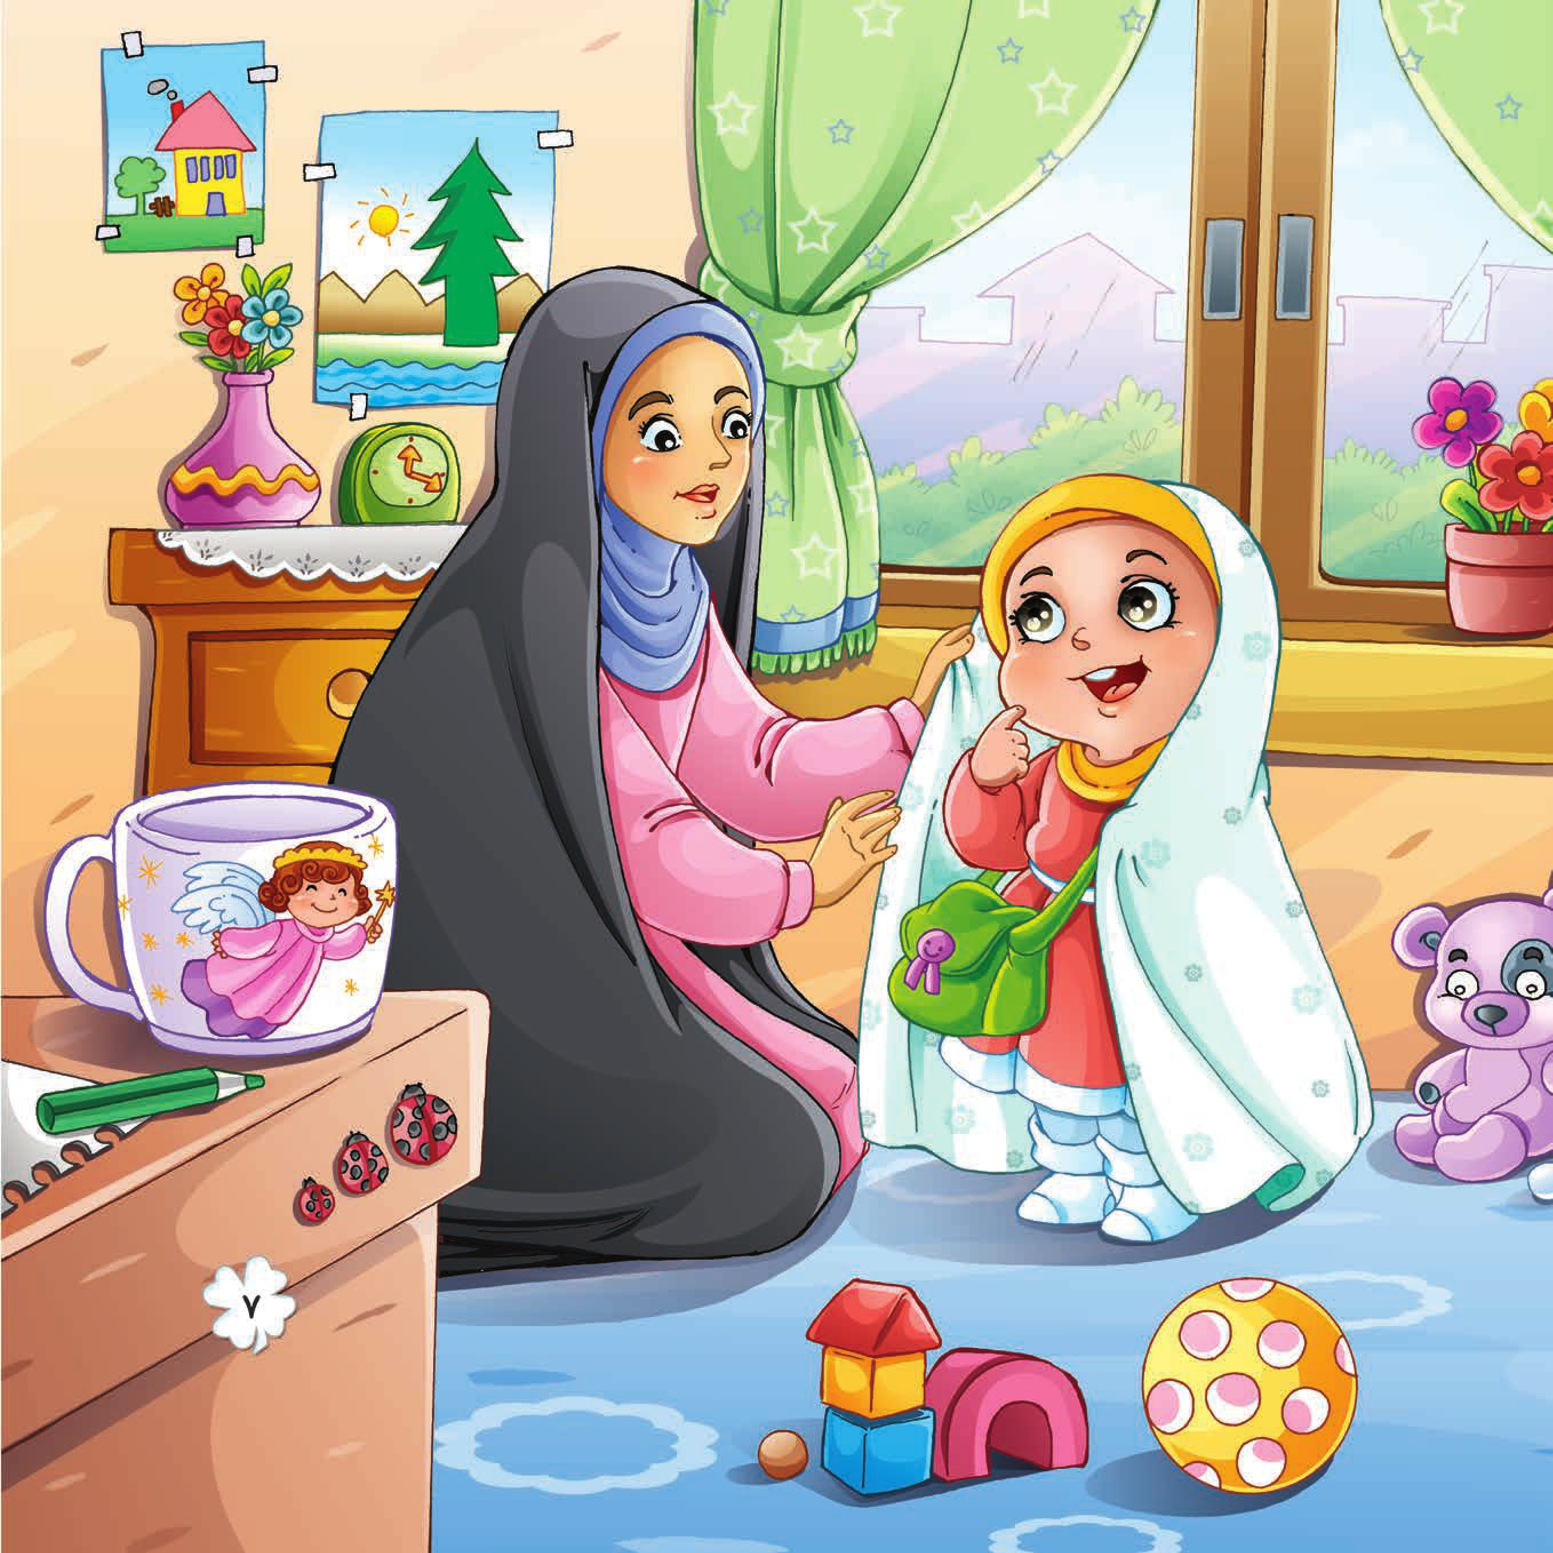
و دسته عزاداری پر شده بود از بچه های کوچولویی که لباس علی اصغر پوشیده بودند. قیافه بچه ها تو این لباس ها خیلی بامزه و دوست داشتنی شده بود. آقای مداح قصه علی اصغر علیه السلام را تعریف می کرد. همه ی مامان ها هم برای علی اصغر علیه السلام گریه می کردند.
زهره وقتی قصه را شنید دلش شکست. یک مرتبه اشک هایش پایین چکیدند. آن روز زهره هم مثل همه آدم بزرگ ها عزاداری می کرد.
نزدیک ظهر بود. زهره تشنه اش شده بود، مامان زهره را برد کنار آب سردکن. هیچ لیوانی کنار آب سرد کن نبود. زهره دکمه کیفش را باز کرد و لیوان فرشته ایش را بیرون آورد. یک لیوان آب خنک خورد و گفت: «سلام بر حسین.»
فرشته هم گفت: «سلام بر حسین.»
زهره می خواست لیوان فرشته ای را توی کیفش بگذارد، که دید بچه ها دور آب سرد کن جمع شدند. همه آن ها تشنه بودند؛ اما لیوان نداشتند تا آب بخورند. دختر کوچولویی که کنار زهره بود می خواست دستش را زیر شیر آب بگیرد و آب بخورد؛ ولی قدش به شیر آب نمی رسید. روی نوک انگشت های پایش ایستاد، باز هم قدش به آب نرسید.
فرشته گفت: «زهره می بینی، بچه هامثل تو تشنه هستن.
نمی خوای لیوانتو به اون ها بدی؟»
زهره فرشته را نگاه کرد.
نمی خواست لیوان فرشته ای را به کسی بدهد. برای همین هم چادرش را کشید روی لیوان فرشته ای.
فرشته گفت: «نمی خوای یه چیزی که خیلی دوستش داری و دوست خوبت شده رو بدی به بچه های تشنه، تا امام حسین بیشتر دوستت داشته باشه؟»
زهره لب هایش را جمع کرد و اخم کرد. فرشته گفت: «می دونی آدم ها وقتی چیزی رو که خیلی دوستش دارن رو هدیه بدن تا بقیه هم بتونن از اون استفاده کنن، خدا به جاش کلی چیزهای خوب بهشون هدیه می ده، بعد هم میبرتشون تو بهشت پیش یه عالمه فرشته.»
زهره لیوان فرشته ای را از زیر چادرش بیرون آورد. به چشم های فرشته نگاه کرد. دلش برای بچه ها غصه ای شد. فرشته را بوسید. آخر دلش برای فرشته اش تنگ شد؛ ولی اگر به حرف های فرشته گوش می کرد خدا و امام حسین علیه السلام بیشتر دوستش داشت. زهره لیوان فرشته ای را پر از آب کرد و به طرف دختر کوچولو می گرفت.
دختر کوچولو آب را خورد و لیوان را به زهره پس داد.
فرشته گفت: «سلام برحسین.»
زهره به فرشته اش لبخند زد و آن را کنار شیر آب سرد کن گذاشت.
مامان گفت: زهره لیوانت را بر نمی داری؟
زهره گفت: « نه، آخه می خوام لیوان فرشته ایمو هدیه بدم به همه ی بچه هایی که برای علی اصغر علیه السلام عزاداری کردن، تا دیگه تشنه نمونن و امام حسین خوشحال بشه.»
فرشته به زهره چشمک زد، بعد هم چوب ستاره ایشو تکان داد. چادر سفید زهره پر شد از ستاره هایی که فرشته بهش هدیه داده بود.
تصویر
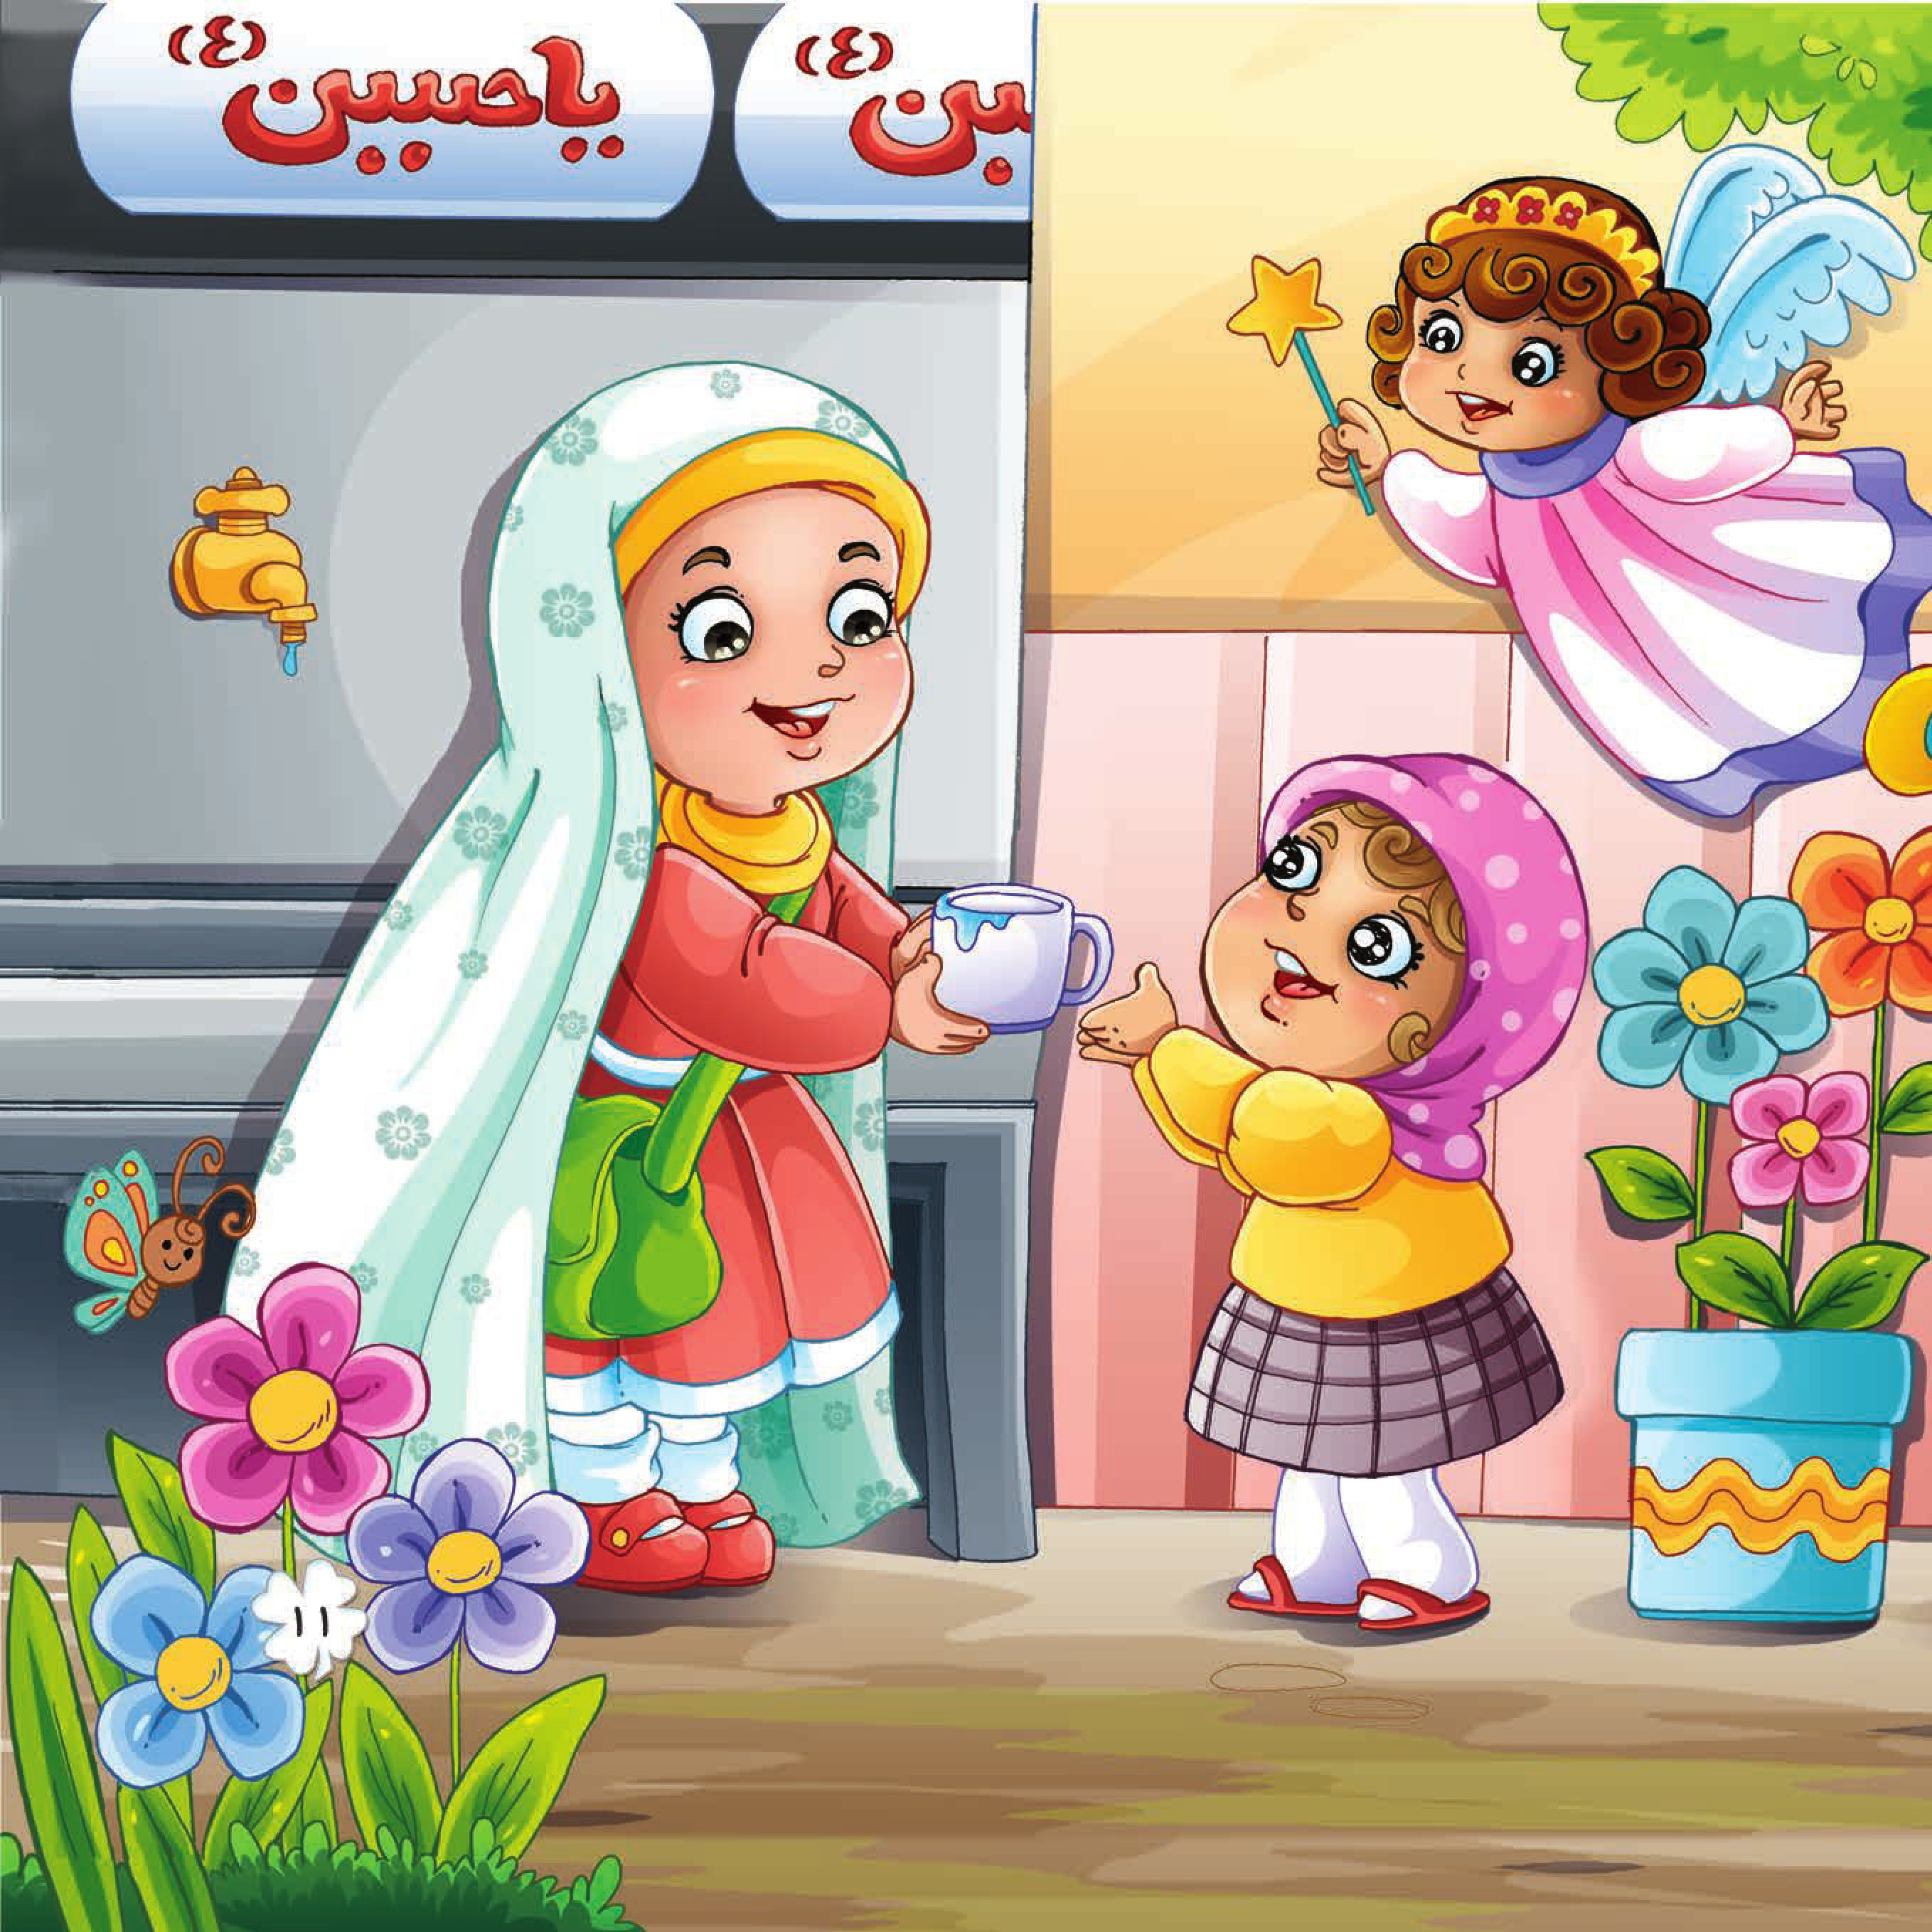

ghaemiyeh.com

